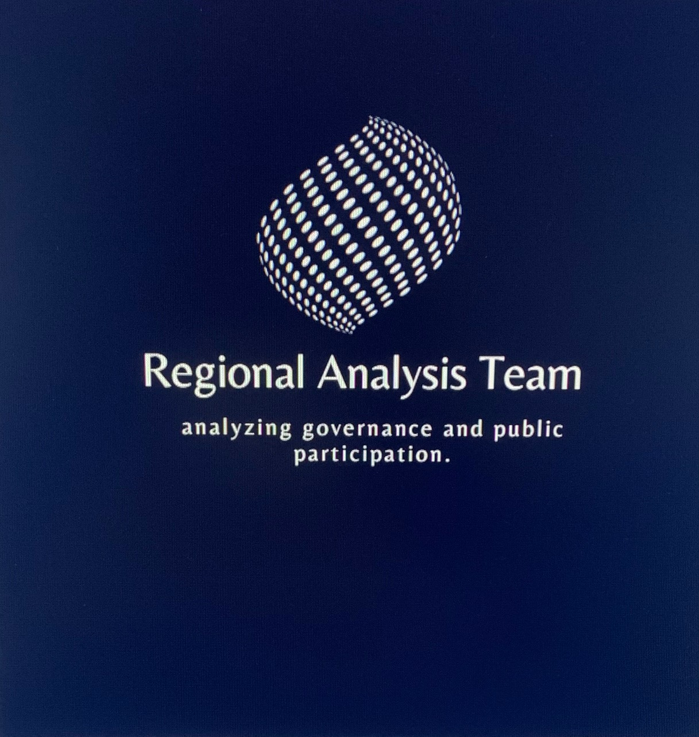

Región del Maule

# **1.Resumen ejecutivo**:

* ¿que contiene este documento? Este documento contiene un análisis político, económico, social y electoral de la región del maule.
* ¿Qué comuna/región es y cuáles son sus características? Nuestro análisis es sobre la región del maule y sus características mas importantes son su política muy centrada en partidos políticos de derecha y su economía basada en la industria agrícola e industria forestal.
* ¿Cuál es/son los factores que podrían incidir en el resultado de la elección? Los factores que podrían incidir en las elecciones en la región serian, claramente la inclinación política de la región, los índices de pobreza y de desempleo de la región.
* Juzgando por hechos recientes, si la elección fuera el próximo domingo, ¿quién ganara? Por las ultimas encuestas, apoyo de partidos políticos y de la misma población de la región del maule, la competencia esta entre Cristina Bravo y Juan Eduardo Prieto.

# **2.Descripción**

## Social:

La región del Maule se divide en cuatro provincias: Cauquenes, Curicó, Linares y Talca, con un total de 30 comunas. Según la Encuesta de Caracterización Socioeconómica Nacional (CASEN 2020), presenta una densidad poblacional de 38,1 habitantes por kilómetro cuadrado. La composición demográfica indica que el 60,5% son hombres y el 39,5% mujeres. En cuanto a la situación de pobreza, el 12,3% de la población vive en condiciones de pobreza, mientras que un 4,5% se encuentra en pobreza extrema. Su sociedad es principalmente conservadora en muchos aspectos, su cultura es rural con fuertes tradiciones campesinas y agrícolas.

## Económica:

La economía en la región del maule se basa principalmente en la silvoagricultura, la industria forestal, La industria turística y minera pero estas dos en mucha menor medida que las otras dos primeras.

Tales como: el arroz, las papas, el trigo, azúcar, las viñas e importantes plantaciones de pino radiata. En la parte de industria forestal lo que más destaca es en la madera, celulosa y papel, esta industria forestal y silvoagricultura son las principales fuentes de empleo y de desarrollo económico de la región, todas estas producciones aportan más del 30% del producto geográfico bruto regional del país.

Institucional

El consejo regional del Maule es un órgano con funciones normativas, resolutivas y de supervisión, dentro del ámbito de competencia del Gobierno Regional. Su propósito es garantizar la participación ciudadana en la región y ejercer efectivamente las facultades que la ley le otorga. Está compuesto por 20 consejeros elegidos mediante voto directo en cada una de las 4 provincias de la región (5 por Curicó; 2 por Cauquenes; 7 por Talca; y 6 por Linares), con un mandato de 4 años, con posibilidad de reelección. El presidente del consejo es elegido por mayoría absoluta de sus miembros y su mandato también es de 4 años, pudiendo ser destituido por distintos motivos, como renuncia o remoción por decisión de la mayoría de los consejeros regionales.

En términos políticos, el partido predominante en la región del Maule es el RN (renovación nacional), seguido de UDI, EVOPÓLI y PRI.

# **3.Hechos electorales históricos en la región del maule**

* en las elecciones presidenciales de 1993, el candidato en ese tiempo Eduardo Frei Ruiz-Tagle, tuvo la mayoría de votos en la región, así consolidando y afirmando el apoyo de la región a los partidos de centro-izquierda.
* En las siguientes elecciones presidenciales de 1999, el candidato Joaquín Lavín, logro una victoria en la región del maule.
* En las elecciones parlamentarias de 2009, la región eligió a Ximena Vidal como senadora, convirtiéndose en la primera mujer en representar a la región en el senado.
* En las elecciones presidenciales de 2017, el candidato Sebastián piñera, obtuvo la mayoría de votos en la región del maule nuevamente consolidando el apoyo a los partidos de centro-izquierda política.

4.Variables Relevantes:

* **Densidad poblacional**: La región del maule cuenta con 38,1 habitantes por kilómetro cuadrado, la densidad poblacional es crucial para evaluar la presión sobre los servicios y analizar la distribución del poder en la región.
* **Niveles de pobreza**: El 12,3% de pobreza y el 4,5% de pobreza extrema son fundamentales para comprender el desarrollo socioeconómico y la inestabilidad social, así como para hacer y dirigir políticas públicas.
* **Estructura económica**: Esta se Basa principalmente en la agricultura, y en la industria forestal, turística y minera, es esencial para entender la generación de empleo y la competitividad regional.
* **Organización gubernamental**: Es crucial para entender cómo se toman las decisiones políticas y se implementan políticas públicas.
* **Afiliación Política**: Con el predominio de los partidos políticos como PDC y Evópolis que son importante para analizar la dinámica política y la implementación de políticas públicas en la región.
* **Inclusión y diversidad**: La representatividad es un aspecto crucial del liderazgo local en el Maule. Los líderes políticos deben ser inclusivos y reflejar la diversidad en una población que representan ser mayoritariamente conservadora, Esto implica tener en cuenta las voces de todos los sectores sociales y trabajar para promover la equidad y la igualdad y oportunidades para todos los ciudadanos.
* **Atributos políticos**: Cuando se evalúa el liderazgo político local, se valoran una serie de cualidades que van más allá de su partido político. La diversidad, la habilidad para comunicar una visión clara de lo que la región quiere y necesita es clave en lo que se busca en los futuros líderes locales del Maule. Además, se espera que estos líderes sean accesibles y receptivos a las necesidades de la población, representantes de calidad y con valores a sus comunidades.
* **Vínculos comunitarios**: Los líderes políticos locales deben mantener una estrecha conexión con la comunidad, mostrando empatía y comprensión hacia las realidades y preocupaciones de los ciudadanos. Esto se logra a través de un compromiso activo en el terreno, participando en eventos comunitarios y estableciendo canales abiertos de comunicación con los residentes locales.
* **Resolución de desafíos**: En un entorno político y social competitivo, los líderes locales del Maule deben ser capaces de enfrentar y resolver los desafíos. que requieren de habilidades para la resolución de problemas, la negociación y la toma de decisiones informadas. Los líderes políticos deben estar preparados para abordar situaciones de urgentes y responder eficazmente a las necesidades que tenga la población.

# **5.Liderazgo regional**

En estas próximas elecciones que se harán este año 2024 en octubre, se llevará a cabo un proceso electoral, con las elecciones municipales y de gobiernos regionales en todo el país. Las agrupaciones políticas están elaborando estrategias y perfiles para sus futuros representantes. En la Región del Maule, el partido Evolución Política (Evópoli) y el partido de chile son los partidos predominantes.

La actual gobernadora en la región del maule es Cristina Bravo actual gobernadora de la región del maule pertenece al partido político (PDC) mejor conocido como partido demócrata cristiano, actualmente es la gobernadora de la región, fue nombrada gobernadora por la región de Curicó desde el 2014 hasta el 2017.

En 2021 fue electa como la primera gobernadora regional del maule. Que se estará postulando nuevamente para gobernadora de la región.

La mayor competencia para Cristina Bravo es el ex intendente y ex delegado presidencial regional, Juan Eduardo Prieto, que buscará liderar el gobierno regional como Candidato independiente, que cuenta con mucho apoyo de los partidos republicanos.

Los alcaldes actuales de las principales comunas de la región del maule:

* Talca: Juan Carlos Diaz Avendaño (Evópolis)
* Cauquenes: Nery Cristina Rodríguez Domínguez (IND)
* Curicó: Javier Muñoz Riquelme (PDC)
* Linares: Mario Meza Vásquez (RN)

En estas próximas elecciones que se harán este año 2024 en octubre, se llevará a cabo un proceso electoral, con las elecciones municipales y de gobiernos regionales en todo el país. Las agrupaciones políticas están elaborando estrategias y perfiles para sus futuros representantes. En la Región del Maule, el partido Evolución Política (Evópoli) y el partido democracia cristiana son los partidos predominantes. Aun no se tiene mucha información de los futuros candidatos a gobernadores de la región por el hecho de que los partidos políticos no se han organizado de forma efectiva para presentar a sus futuros candidatos, y son muy pocos los partidos que muestren apoyo a sus candidatos.

6.Misión de nuestro análisis regional:

Nuestra misión en este trabajo de análisis regional es contribuir a un desarrollo efectivo, social, **integral** y al bienestar de la región del maule, entendiendo las variables y problemas que esta región posee tales como los niveles de pobreza, su estructura económica, su organización gubernamental, los partidos políticos predominantes, se busca promover una idea general de su organización de la región, sus dinámicas y su sociedad, para lograr un liderazgo local eficaz a sus problemas actuales, en conclusión impulsar el progreso de la región del maule.

# **7.Tabla de noticias relevantes región del maule:**

|  |  |  |
| --- | --- | --- |
| Fecha | Tipo | Noticia |
| 4 septiembre 2022 | Político | El rechazo gano en la región del maule por rotunda mayoría. |
| 24 de mayo 2022 | Social | Mas de mil millones de pesos se dispondrán en la región del maule para ayuda de personas en situación de calle. |
| 28 de junio 2023 | Político | Fiscalía de la región del maule investigara traspasos de dinero fundación vinculada con RD. |
| 31 de marzo 2024 | Político | Partido socialista apoya la candidatura de Cristina Bravo para nuevo periodo en el gobierno regional del maule. |
| 1 de octubre 2023 | Político | Partido comunista de la región del maule, llama a la unidad de social y política para enfrentar a la derecha conservadora. |
| 11 de marzo 2024 | Político | PDI allano gobernación del maule en medio de investigaciones por traspasos a urbanismo social. |
| 1 de octubre 2023 | Político | Ministra Toro detalla presupuesto 2024, incorporara cerca de $190 mil millones de pesos para el maule. |
| 21 de agosto 2023 | Social | Ministra Toro en medios de emergencia por sistema frontal, “Estamos desplegados para seguir llegando con la ayuda” |
| 15 de febrero 2024 | social | Gobierno entrego 149 viviendas social a parral. |
| 28 de noviembre 2023 | Político | Irregularidades que complican a la gobernadora de la región del maule Cristina Bravo (DC). |
| 23 de marzo 2024 | Economía | La primera “Granja solar” de Chile fue inaugurada en la región del maule. |
| 21 de agosto 2023 | Economía | Gobierno apunta a una afectación agrícola relevante en la región del maule por lluvias: “estamos en alerta” |
| 5 de junio 2023 | Social | 13 albergues en la región del maule: “hemos cumplido a tiempo “ |
| 24 de mayo 2023 | Social | Autoridades regionales del maule dan a conocer detalles de la ley de responsabilidad parental y pago efectivo de pensiones de Alimentos. |
| 14 de febrero 2023 | Social | Ministra de la mujer y la equidad de género anuncian medidas de apoyo para mujeres afectadas por incendios forestales. |
| 2 de noviembre 2023 | Político | Líos de plata: urbanismo social arremete contra la gobernadora de la región del maule Cristina Bravo y aseguro que freno convenio por negativa a contratar a concejal de su partido. |
| 1 de agosto 2023 | Social | Promoverán desarrollo regional desde las humanidades y las ciencias sociales. |
| 13 de junio 2023 | Social | Erradicación del trabajo infantil: Por primera vez, la región del maule tendrá cifras regionales y protocolo de derivación ante esta problemática. |
| 3 de septiembre 2023 | Economía | La sequía no da tregua y gobierno decreta emergencia agrícola en la región del maule. |
| 22 de agosto 2023 | social | Pueblos bajo el agua y el barro: sobrevuelo muestra impactantes inundaciones en la región del maule. |

# **8.contacts**

|  |  |
| --- | --- |
| Nombre | Lía Aguilera Rojas |
| Número de contacto | +1(760)284-1196 |
| Email | L.aguilera@media.com |
| Dirección | Sherman Texas, W Mcgee st. 801 |